Приложение № 9
интеграция МИС МО с
РЕГИЗ.ТМ
Руководство
ООО «ВСД»
04.11.2020

Оглавление
1. Сокращения и обозначения 2
2. Описание процесса деятельности 3

Изм.
Лист
№ докум.
Подпись
Дата
Лист

Оглавление

Экран входа в систему ЛЛО

Экран входа в систему ЛЛО

Экран входа в систему ЛЛО

Экран входа в систему ЛЛО

Экран входа в систему ЛЛО

Экран входа в систему ЛЛО

Экран входа в систему ЛЛО

Экран входа в систему ЛЛО

Экран входа в систему ЛЛО

Экран входа в систему ЛЛО

Экран входа в систему ЛЛО

Экран входа в систему ЛЛО

Экран входа в систему ЛЛО

Экран входа в систему ЛЛО

Экран входа в систему ЛЛО

Сокращения и обозначения
Термин | Определение
ГИС ЕКП | Государственная информационная система Санкт-Петербурга «Единая карта петербуржца»
КИС ЕКП | Сервис комитета по информатизации и связи для работы с «Единая карта петербуржца»
QR-код | Quick Response Code (код быстрого отклика) – матричный  (двумерный) штрих-код, размещаемый на оборотной стороне электронной карты «Единая карта петербуржца» и содержащий идентификатор карты
ОМС | Обязательное медицинское страхование
ЛПУ | Лечебно-поликлиническое учреждение
РЕГИЗ | Региональная информационная система, которая автоматизирует региональные процессы здравоохранения и создает единое информационное поле для обмена данными между медицинскими учреждениями, органами управления здравоохранением и гражданами
ОС | Операционная система
ТФОМС | Территориальный фонд обязательного медицинского страхования
ЭМК | Электронная медицинская карта
ЕИС | Единая информационная система
МУ | Медицинское учреждение
ДЛИ | Данные лабораторных исследований
КДЛ | Клинико-диагностическая лаборатория
ЛИС | Лабораторная информационная система
МЦКДЛ | Межрайонная централизованная клинико-диагностическая лаборатория
СНИЛС | Страховой номер индивидуального лицевого счета
СУПП | Система управления потоками пациентов

Изм.
Лист
№ докум.
Подпись
Дата
Лист

Сокращения и обозначения

Экран входа в систему ЛЛО

Экран входа в систему ЛЛО

Экран входа в систему ЛЛО

Экран входа в систему ЛЛО

Экран входа в систему ЛЛО

Экран входа в систему ЛЛО

Экран входа в систему ЛЛО

Экран входа в систему ЛЛО

Экран входа в систему ЛЛО

Экран входа в систему ЛЛО

Экран входа в систему ЛЛО

Экран входа в систему ЛЛО

Экран входа в систему ЛЛО

Экран входа в систему ЛЛО

Экран входа в систему ЛЛО

2. Описание процесса деятельности
Изм.
Лист
№ докум.
Подпись
Дата
Лист

Описание процесса деятельности

Экран входа в систему ЛЛО

Экран входа в систему ЛЛО

Экран входа в систему ЛЛО

Экран входа в систему ЛЛО

Экран входа в систему ЛЛО

Экран входа в систему ЛЛО

Экран входа в систему ЛЛО

Экран входа в систему ЛЛО

Экран входа в систему ЛЛО

Экран входа в систему ЛЛО

Экран входа в систему ЛЛО

Экран входа в систему ЛЛО

Экран входа в систему ЛЛО

Экран входа в систему ЛЛО

Экран входа в систему ЛЛО

Система “Телемедицина” в Санкт-Петербурге в настоящее время находится на первом этапе своего развития и пока предоставляет ограниченные возможности.
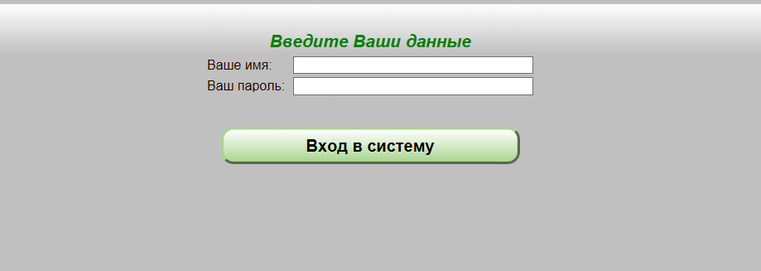

Чтобы начать работать с системой Вы (врач МУ) должны ввести логин и пароль. Логин и пароль являются Вашими идентификационными данными, и мы не рекомендуем передавать их другому лицу.

После входа в программу откроется экран работы с пациентом, на котором Вы должны по параметрам поиска идентифицировать пациента. Идентификация может проходить по набору разных параметров (ФИО, дата рождения, номер полиса, номер паспорта), а также с использованием ЕКП, как чтением данных с карты, так и с использованием online-сервиса.

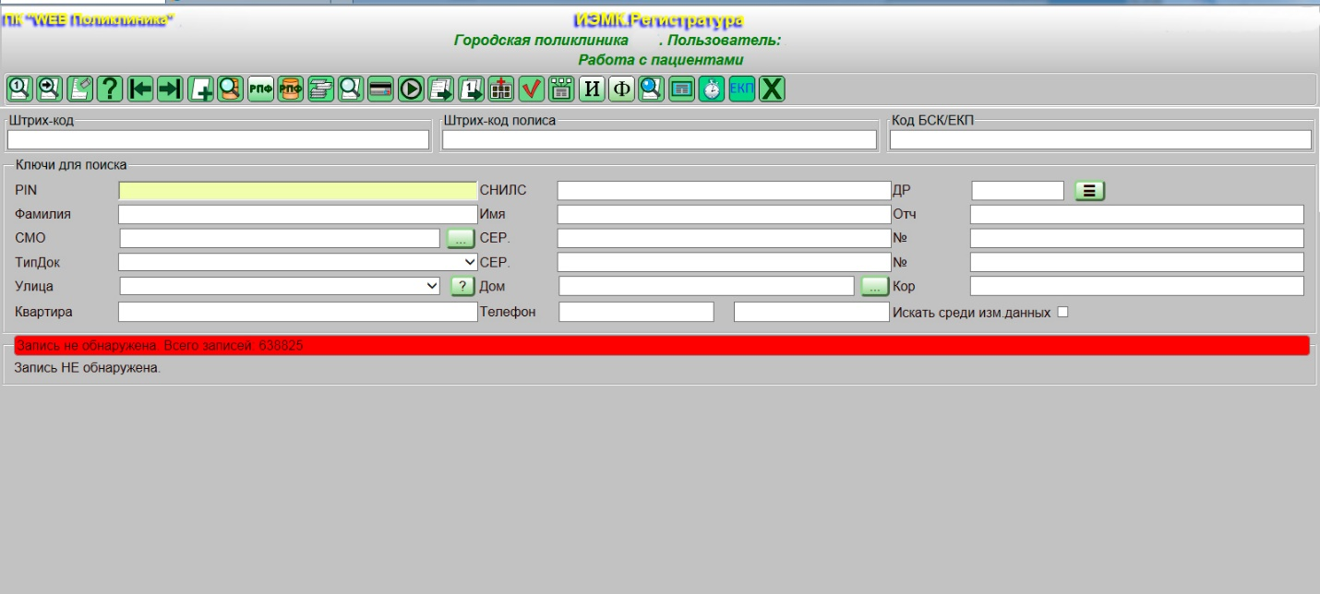

Когда пациент будет найден, в МИС будет автоматически подгружена информация из ТФОМС ЕИС.ЛПУ (интеграция с сервисами ТФОМС). Станет доступна информация об актуальности полиса пациента и прикреплении его в МУ.
Изм.
Лист
№ докум.
Подпись
Дата
Лист

Описание процесса деятельности

Экран входа в систему ЛЛО

Экран входа в систему ЛЛО

Экран входа в систему ЛЛО

Экран входа в систему ЛЛО

Экран входа в систему ЛЛО

Экран входа в систему ЛЛО

Экран входа в систему ЛЛО

Экран входа в систему ЛЛО

Экран входа в систему ЛЛО

Экран входа в систему ЛЛО

Экран входа в систему ЛЛО

Экран входа в систему ЛЛО

Экран входа в систему ЛЛО

Экран входа в систему ЛЛО

Экран входа в систему ЛЛО


Для перехода в режим работы “Телемедицина”, после нахождения пациента, Вы (врач) должны на основном экране работы с пациентом нажать на пиктограмму .
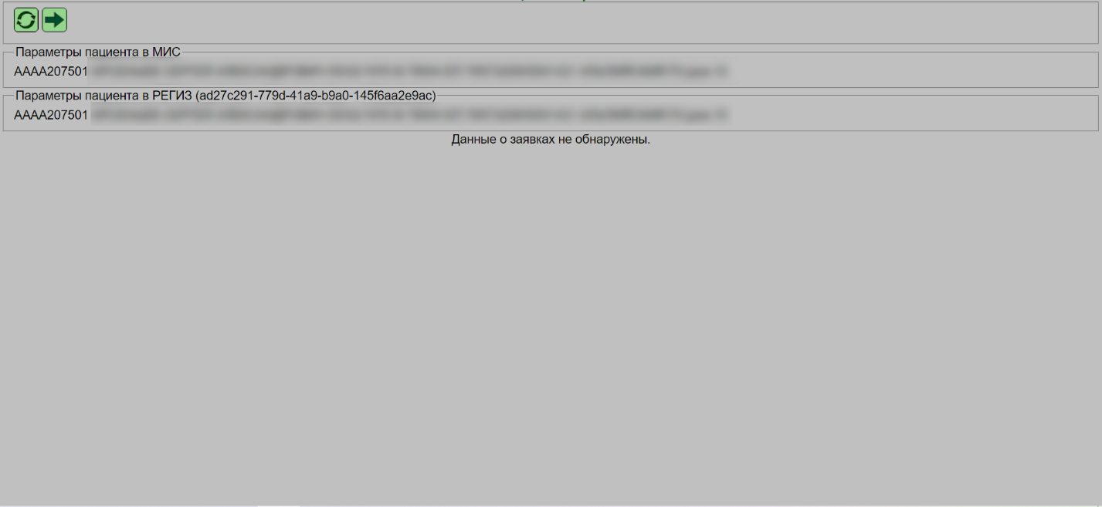
Откроется следующий экран:

На этом экране присутствуют кнопки:
-обновить экран
-начать оформление заявки
После нажатия на пиктограмму  откроется экран, в котором Вы определяете следующие параметры заявки: маршрут - способ проведения Телемедицинской консультации;
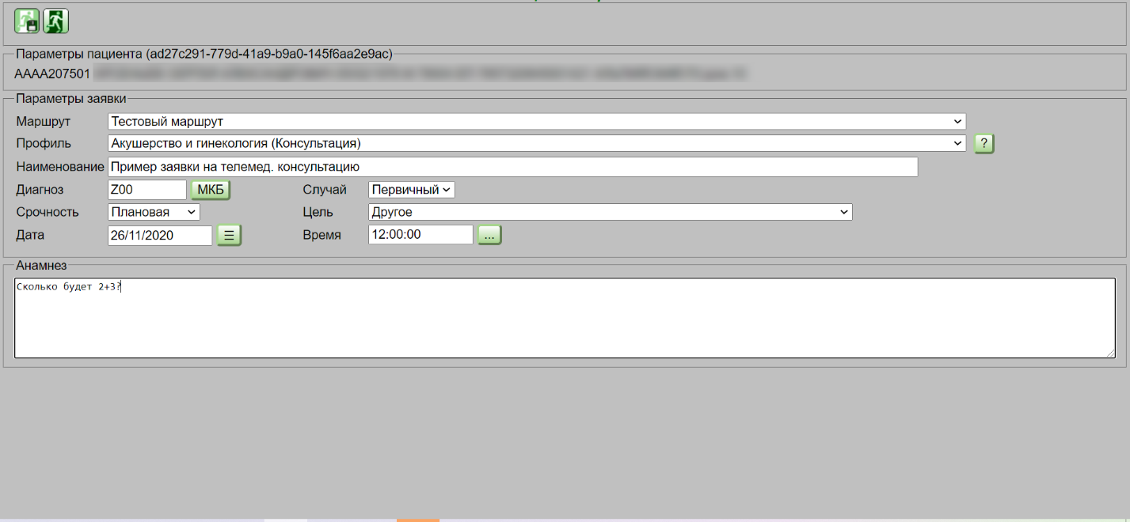
В настоящее время маршрут только один: Тестовый маршрут.
Далее Вы должны заполнить параметры: профиль; наименование; диагноз; случай (первичный/повторный); срочность (экстренная/неотложная/плановая); цель (выбрать из справочника); в окне “Анамнез” Вам надо указать суть вопроса, по которому необходима Телемедицинская консультация.
Изм.
Лист
№ докум.
Подпись
Дата
Лист

Описание процесса деятельности

Экран входа в систему ЛЛО

Экран входа в систему ЛЛО

Экран входа в систему ЛЛО

Экран входа в систему ЛЛО

Экран входа в систему ЛЛО

Экран входа в систему ЛЛО

Экран входа в систему ЛЛО

Экран входа в систему ЛЛО

Экран входа в систему ЛЛО

Экран входа в систему ЛЛО

Экран входа в систему ЛЛО

Экран входа в систему ЛЛО

Экран входа в систему ЛЛО

Экран входа в систему ЛЛО

Экран входа в систему ЛЛО

После этого Вы должны нажать на пиктограмму -создать заявку.
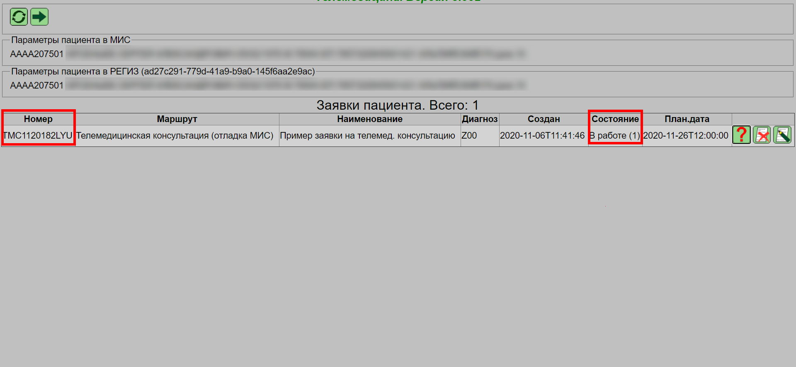
В результате откроется экран с заполненными данными по заявке.

В первой графе идет номер заявки. В графе” Состояние”- статус “В работе”. На этом экране справа находятся три кнопки:
-просмотреть заявку
-аннулировать заявку
-ввести ответ на заявку
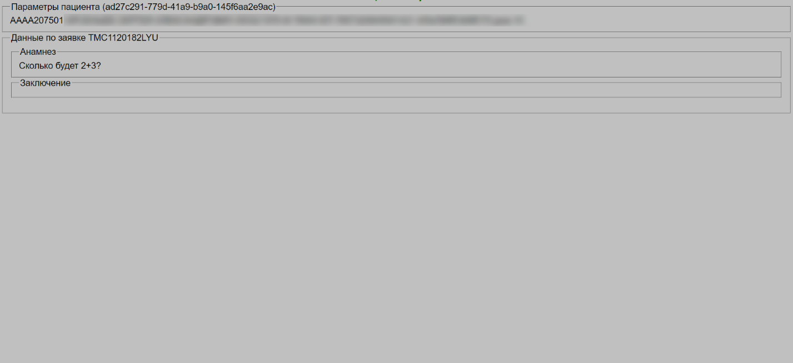
При нажатии на пиктограмму  Вы получаете данные о заявке.
При нажатии на пиктограмму  Вы открываете экран с окном для заполнения результата заявки.
Изм.
Лист
№ докум.
Подпись
Дата
Лист

Описание процесса деятельности

Экран входа в систему ЛЛО

Экран входа в систему ЛЛО

Экран входа в систему ЛЛО

Экран входа в систему ЛЛО

Экран входа в систему ЛЛО

Экран входа в систему ЛЛО

Экран входа в систему ЛЛО

Экран входа в систему ЛЛО

Экран входа в систему ЛЛО

Экран входа в систему ЛЛО

Экран входа в систему ЛЛО

Экран входа в систему ЛЛО

Экран входа в систему ЛЛО

Экран входа в систему ЛЛО

Экран входа в систему ЛЛО

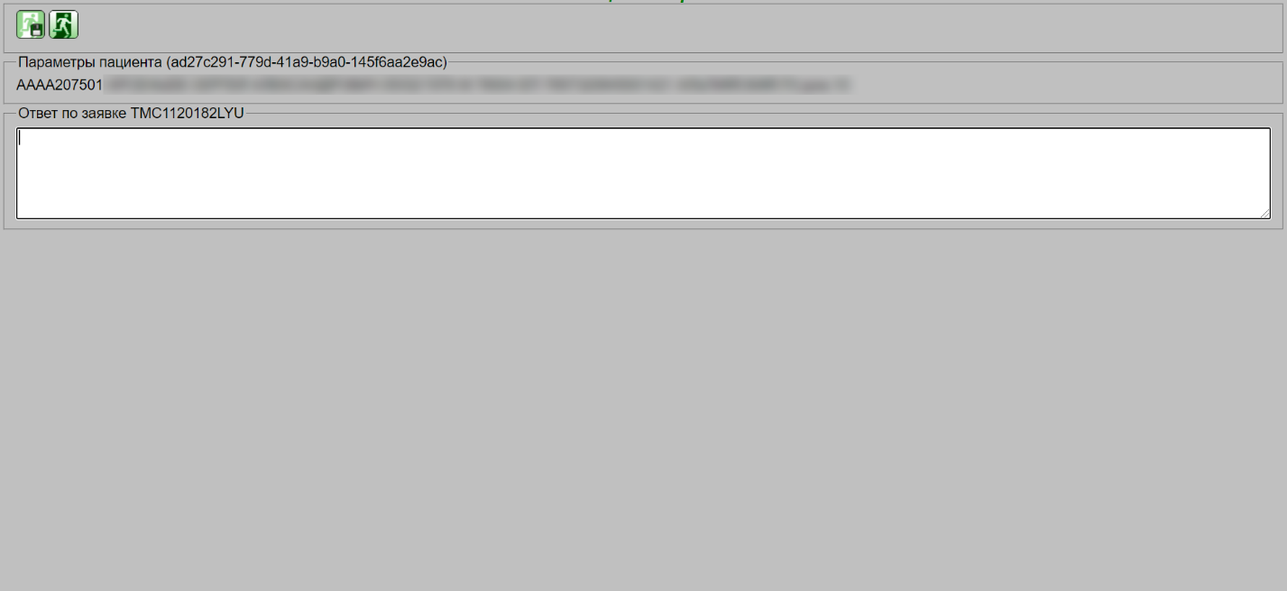

После заполнения поля “Ответ по заявке” Вы должны нажать на пиктограмму -сохранить.
После сохранения состояние заявки поменяется на “Готово” и исчезнут кнопки “аннулировать” и “ввести ответ”.

При нажатии на пиктограмму Вы получаете возможность ознакомиться с результатом Телемедицинской консультации.

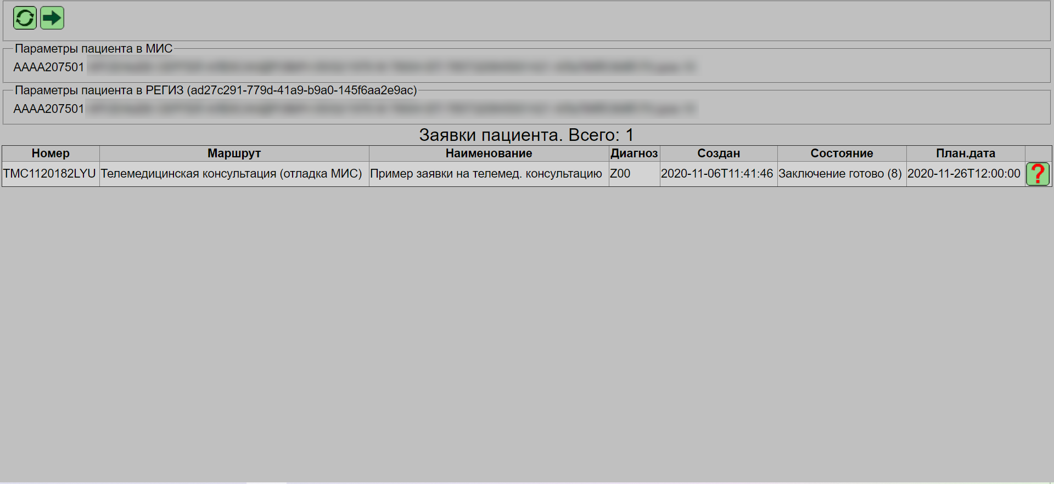

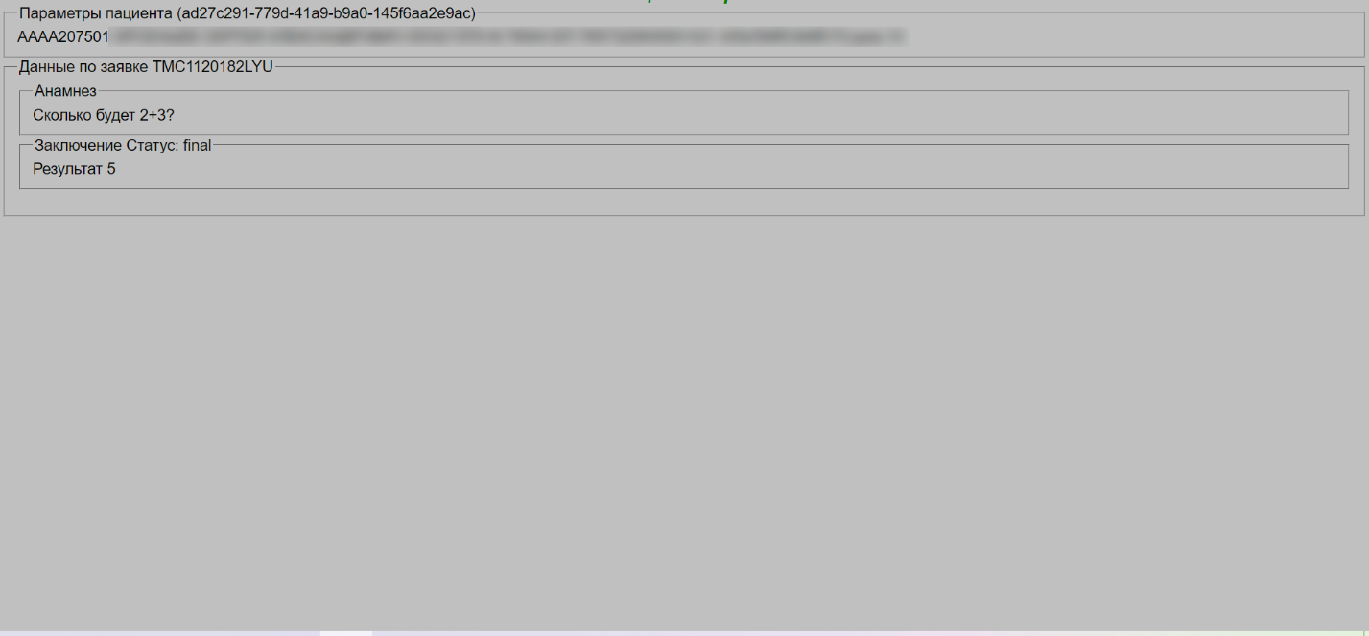
Окно с результатом выглядит примерно так:
Изм.
Лист
№ докум.
Подпись
Дата
Лист

Описание процесса деятельности

Экран входа в систему ЛЛО

Экран входа в систему ЛЛО

Экран входа в систему ЛЛО

Экран входа в систему ЛЛО

Экран входа в систему ЛЛО

Экран входа в систему ЛЛО

Экран входа в систему ЛЛО

Экран входа в систему ЛЛО

Экран входа в систему ЛЛО

Экран входа в систему ЛЛО

Экран входа в систему ЛЛО

Экран входа в систему ЛЛО

Экран входа в систему ЛЛО

Экран входа в систему ЛЛО

Экран входа в систему ЛЛО

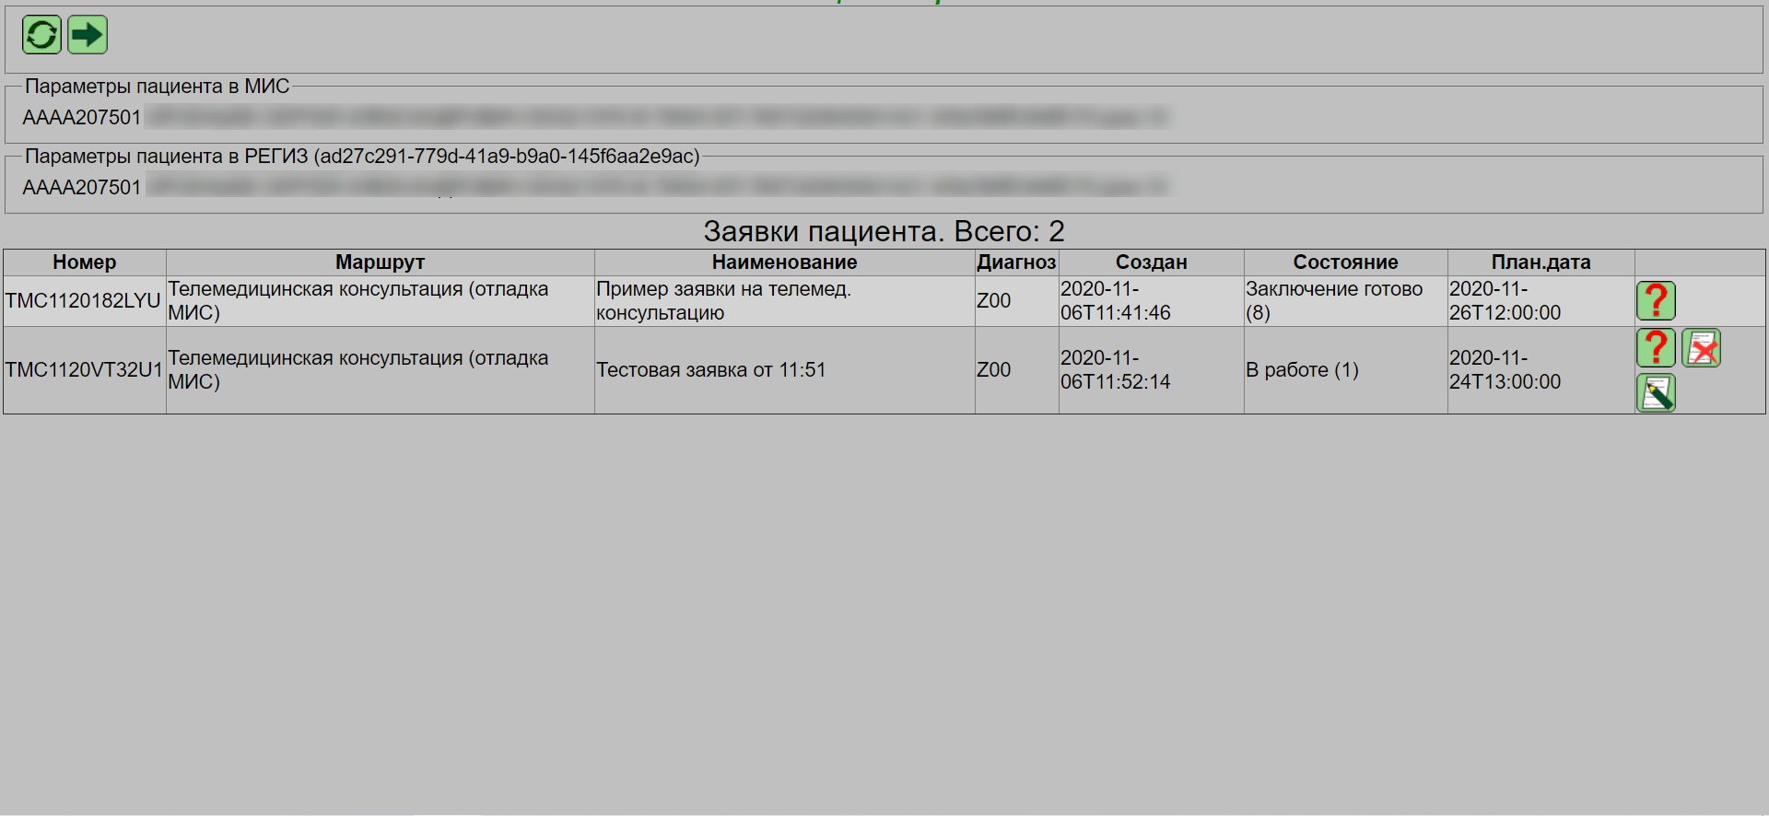
Если заявок несколько, окно работы с заявками будет иметь примерно такой вид:

Для аннулирования заявки Вы должны нажать на пиктограмму  - аннулировать заявку. Появится окно с подтверждением. Если Вы подтвердите аннулирование заявки, откроется экран с параметрами аннулирования.
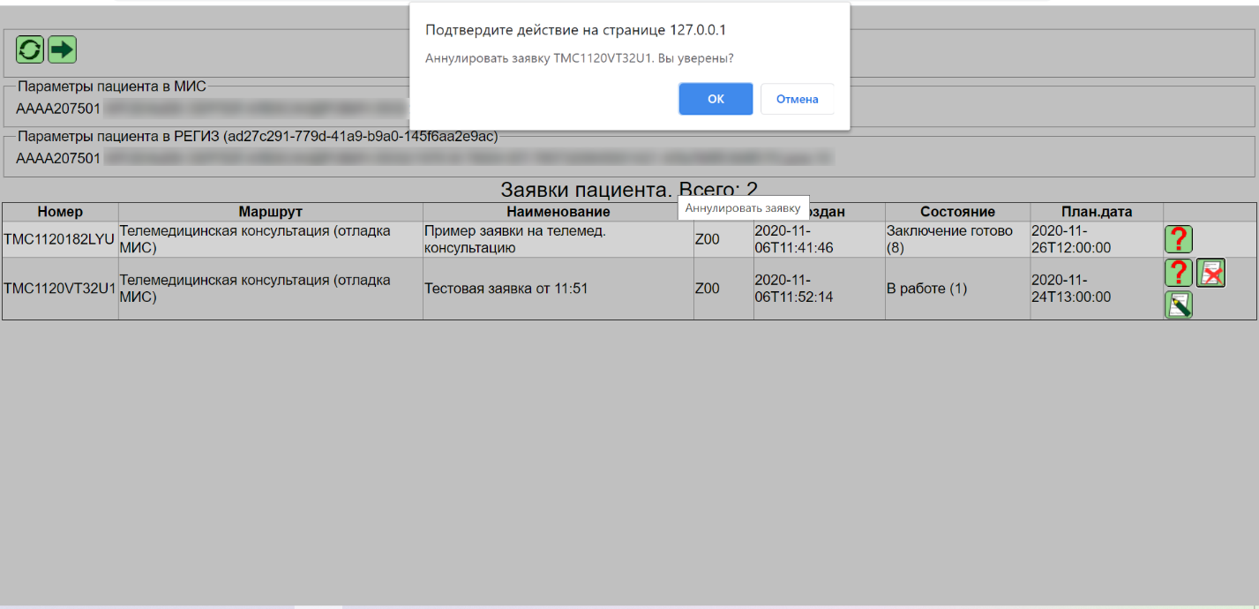
Изм.
Лист
№ докум.
Подпись
Дата
Лист

Описание процесса деятельности

Экран входа в систему ЛЛО

Экран входа в систему ЛЛО

Экран входа в систему ЛЛО

Экран входа в систему ЛЛО

Экран входа в систему ЛЛО

Экран входа в систему ЛЛО

Экран входа в систему ЛЛО

Экран входа в систему ЛЛО

Экран входа в систему ЛЛО

Экран входа в систему ЛЛО

Экран входа в систему ЛЛО

Экран входа в систему ЛЛО

Экран входа в систему ЛЛО

Экран входа в систему ЛЛО

Экран входа в систему ЛЛО

Вы должны указать причины аннулирования (обязательно) и примечания (не обязательно).

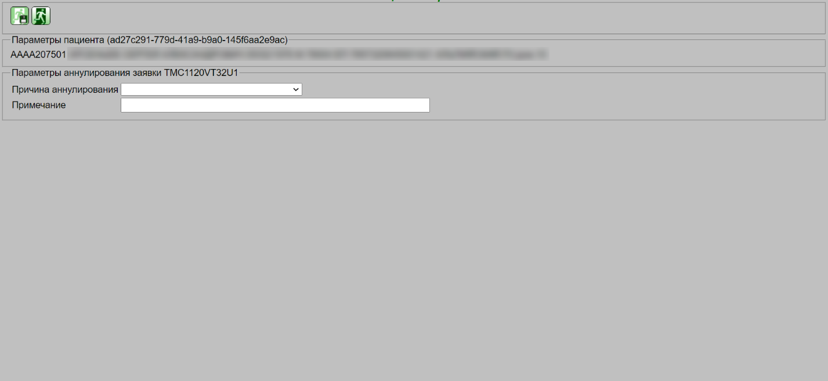
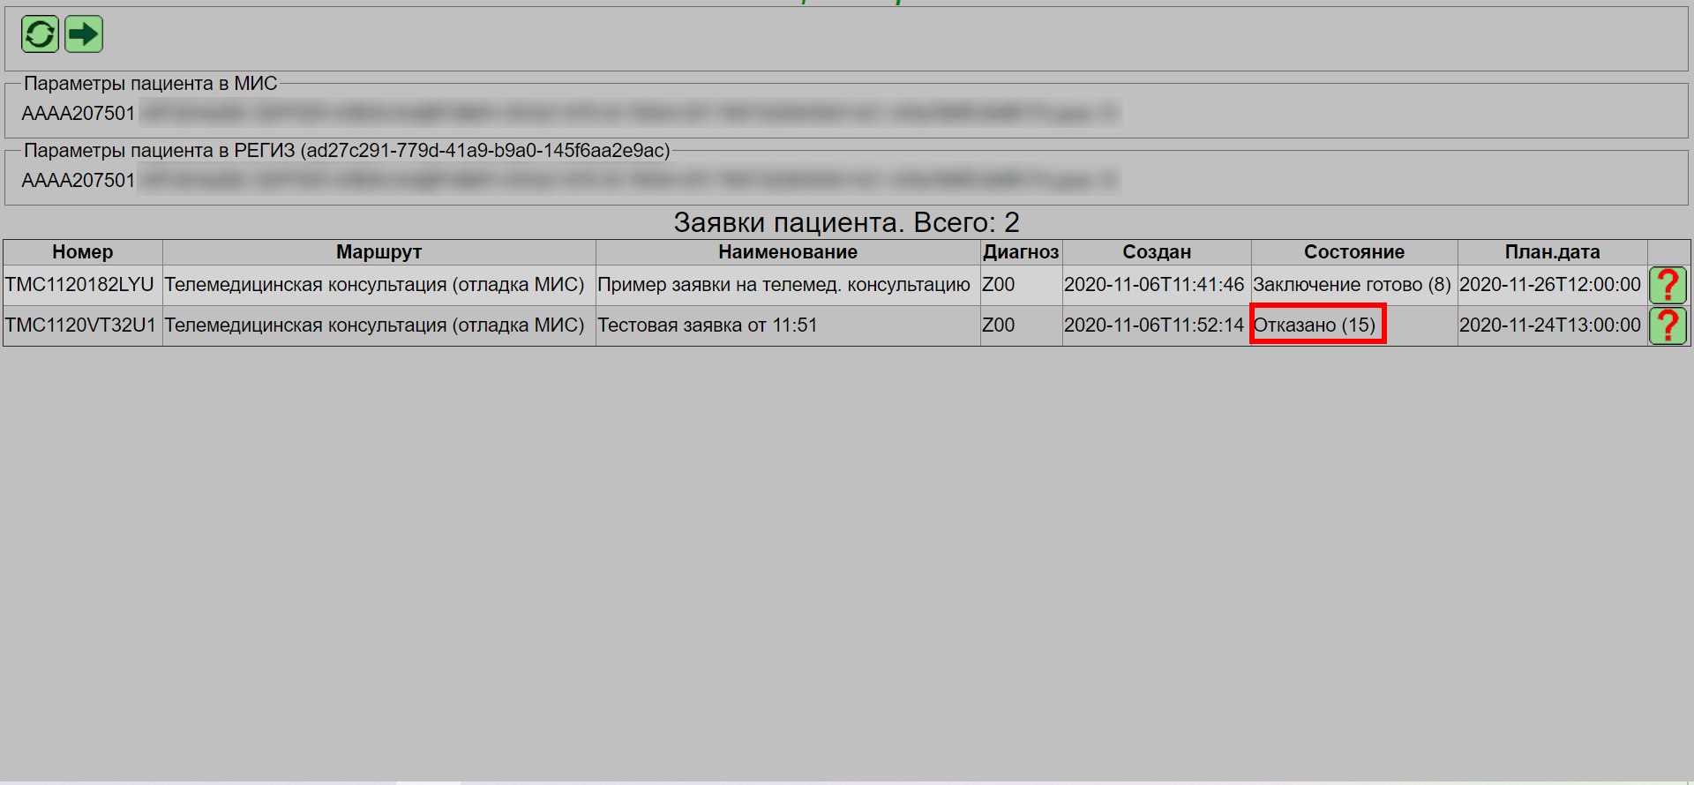
Изм.
Лист
№ докум.
Подпись
Дата
Лист

Описание процесса деятельности

Экран входа в систему ЛЛО

Экран входа в систему ЛЛО

Экран входа в систему ЛЛО

Экран входа в систему ЛЛО

Экран входа в систему ЛЛО

Экран входа в систему ЛЛО

Экран входа в систему ЛЛО

Экран входа в систему ЛЛО

Экран входа в систему ЛЛО

Экран входа в систему ЛЛО

Экран входа в систему ЛЛО

Экран входа в систему ЛЛО

Экран входа в систему ЛЛО

Экран входа в систему ЛЛО

Экран входа в систему ЛЛО

В графе “Состояние” появится статус “Отказано”.

